 | Apellidos, Nombre:

 | 1. Indica los nombres de los elementos numerados en la siguiente placa base (Asus-MAXIMUS-VIII-GENE)
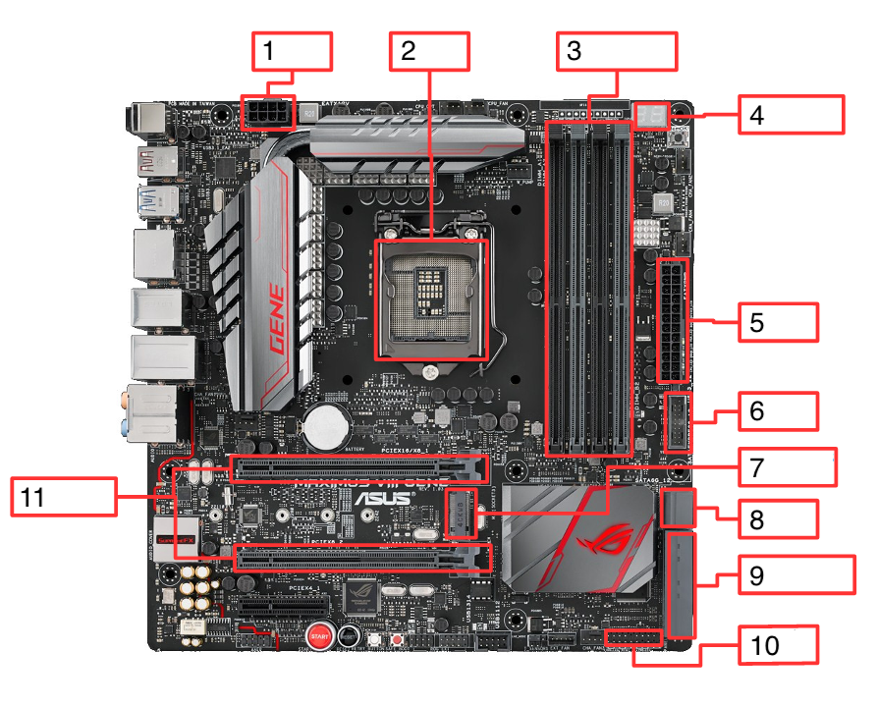
cparis (CC BY-NC-SA)

Respuesta
1: FATX 12V
2: Shocket GA
3: Memoria DDR-4
4: Q_Code LED
5: Fuente de alimentación de 24 pines
6: Conector USB
7: Socket tipo M2
8: SATA
9: SATA Express
10: Pines de conexión del panel frontal
11: PCI Express 2 slots x16

